《恢复项目活动规程》附录
适用于参加幼儿运动员计划的儿童
以下内容旨在为特奥会成员组织以及开展幼儿运动员计划活动的老师和教练们提供相关指导。本文件不能取代特奥会的《恢复项目活动规程》，而是作为该规程的补充内容，提供相关指导和注意事项，从而降低风险并确保年幼参与者的健康与安全。

幼儿运动员计划对恢复项目活动的建议

特奥会采取了三（3）种方法来开展复课复训，《特奥会恢复项目活动规程》对该方法进行了概述（更新于 2021 年 6 月 29 日）。本文件是引导恢复项目活动（包括幼儿运动员计划的活动）的首选资料。在开展面对面活动之前，必须先确保符合所有指导和注意事项中的要求。以下列出的建议可作为开展幼儿面对面活动的补充指导说明。如果学校同时安排了远程教学和面对面学习，则特奥会成员组织应继续开展幼儿运动员计划居家活动，让高危人群和重要高危风险社区参与到锻炼中，以弥补学校活动的不足之处。

身体距离
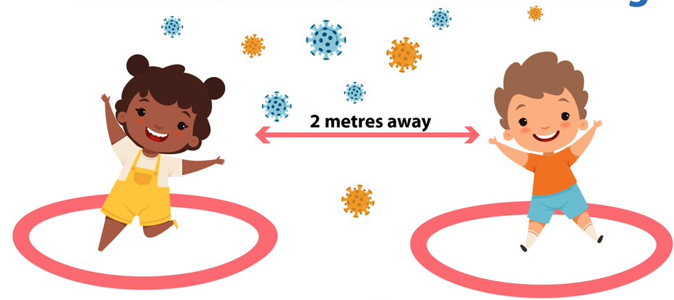
- 扩大幼儿运动员计划活动所用的场地、球场或空间的大小，以确保儿童之间始终保持 6 英尺或 2 米的距离。
- 如果可能的话，应尽量使用户外设施，以增加空间并减少病毒传播。
- 使用胶带、粉笔、地板标记、呼啦圈、锥筒或其他幼儿运动员计划器材为每个孩子设置身体距离。
  - 幼儿运动员计划中经常会使用地板标记显示儿童应站的位置。孩子们对使用标记物保持身体距离很熟悉。
  - 请确保空间足够大，让孩子们能够在活动期间四处走动，同时始终与他人保持身体距离。
- 在幼儿运动员计划活动中，鼓励孩子们通过挥手、微笑或手语等方式打招呼，不要用拥抱或击掌。
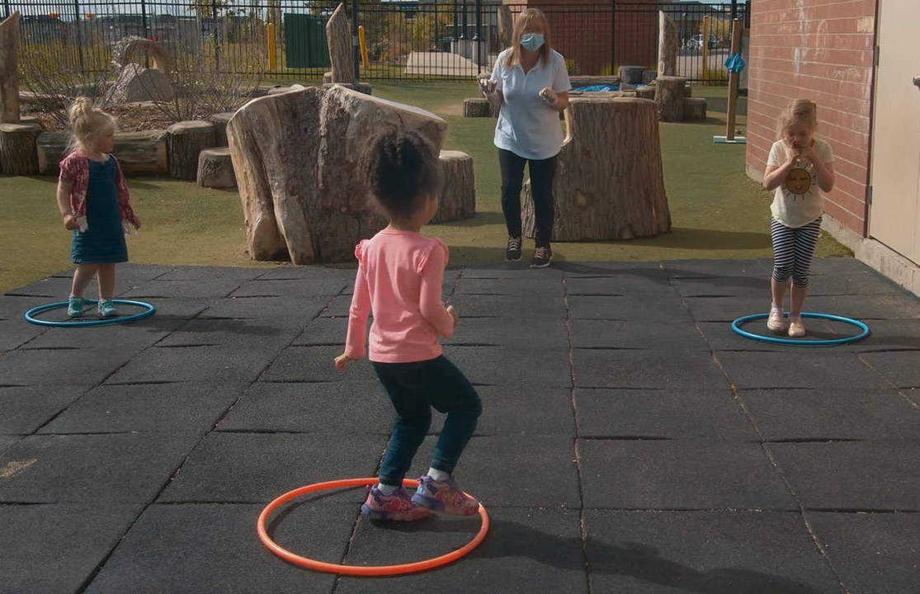
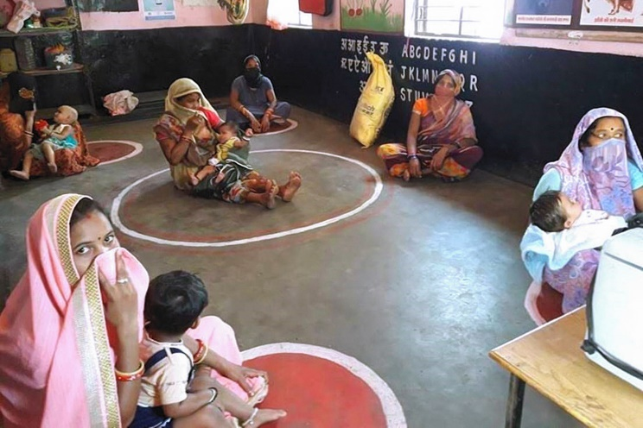
- 开展不同的幼儿运动员游戏和活动，帮助孩子们了解身体距离，并及时提醒他们不要靠得太近。
  - 在每个孩子的指定空间内，将一个圆环或水桶放置在距离孩子约 6 英尺或 2 米的位置，让他们用小球或沙包练习低手投和过肩投。
  - 通过“红绿灯”游戏在孩子们靠得太近时制止他们。
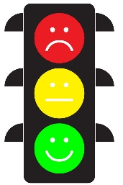
    - “红绿灯”游戏通常让孩子们在场地或球场的一端排队站好。当教练喊“绿灯”时，孩子们开始走或跑向场地的另一端。当教练喊“红灯”时，孩子们必须立即停下。教练交替喊“绿灯”和“红灯”，直到所有孩子都到达另一端，然后加快速度、延长持续时间并改变动作类型，继续进行游戏。
    - 对孩子们大声喊“停”会让他们感到害怕或不安，这可能会导致不必要的恐惧或引发紧急情况。而改为使用“红灯”一词可让事情变得有趣，同时也能帮助提醒孩子们保持距离。
    - 经常练习这项活动是很重要的，这样孩子们就会知道听到“红灯”时该如何反应。
- 对于以社区为基础的幼儿运动员计划活动，可以请家长或看护人来代替外部人员但任幼儿运动员计划的志愿者。在参加幼儿运动员计划活动时，许多孩子都需要直接帮助或通过手牵手的方式来确保安全。由家长或看护人担任的志愿者们可帮助孩子们在相距较远的位置按照教练的指导安全地开展活动，同时减少与其他人的接触。他们可帮助自己的孩子与其他人保持安全距离。
- 每名孩子只可有一位家长或看护人陪同参与活动。根据当地政府的规定，遵守活动规模限制。在橙色级别(重大风险)，室内集会限制在不超过50人。
- 考虑到 新冠肺炎 病毒的传播，我们应努力确保在场的所有未接种疫苗的成人与其他人（自家孩子除外）之间保持 6 英尺或 2 米的距离。
- 错开到达和离开的时间，这样家长们就不会同时聚集在设施空间内。使用标识、标记和直观教具来确保在到达场地并进行 新冠肺炎 筛查时所有人都保持安全的距离。
口罩
- 参加面对面的幼儿运动员计划活动或项目时，2 岁以上儿童应佩戴布制口罩。在有些情况下（概述如下），儿童可能无法佩戴口罩。在这种情况下，家人应当推迟参加面对面的幼儿运动员计划活动，直到第 3 阶段时再参加，那时将不再需要佩戴口罩。
  - 与不戴口罩相比，佩戴口罩的孩子会更加频繁地触摸自己的面部。
  - 孩子会感到呼吸困难。
  - 在没有帮助的情况下，孩子无法自己取下口罩。
- 如有必要，当体育活动开始时（需符合身体距离的要求）可取下口罩，并在活动结束时再戴上新口罩。如果孩子们参加高强度体育运动（例如跑步），在运动时取下口罩非常重要，因为这时佩戴口罩可能会导致呼吸困难。
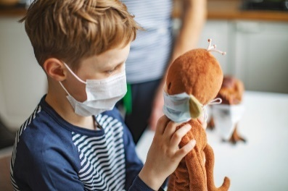
- 在开展幼儿运动员计划活动之前，应与家长和看护人沟通，帮助孩子培养佩戴布制口罩的意识和习惯。在大多数情况下，孩子是因为恐惧或不舒适才拒绝佩戴口罩。在此分享以下建议：
  - 给孩子最喜欢的毛绒玩具戴上口罩，或向孩子展示其他小孩戴口罩的照片。
  - 寻找或制作带有孩子最喜欢的颜色、运动队或人物的口罩。或给孩子的口罩进行装饰，让其变得更加个性化，更加有趣。
  - 鼓励孩子戴上口罩扮演医生、护士或超级英雄。角色扮演让佩戴口罩变得妙趣横生！
  - 对于触觉敏感的孩子，可在帽子或头带上缝上钮扣，将口罩挂在钮扣上，而不是挂在耳朵上。
  - 在家练习戴口罩，帮助孩子习惯于佩戴口罩。
  - 让孩子明白什么时候可以取下口罩。可以考虑使用手势、通讯设备上的新按钮或制作一张“休息”卡，用于表明他们何时可以取下口罩。
- 参加幼儿运动员计划活动的所有未接种疫苗的成人（教练、家长、看护人等）都必须全程佩戴口罩。在黄色和橙色级别，所有人都应该戴口罩
- 如果可以，考虑让教练和/或家长佩戴中间透明的口罩。观察面部表情并做出反应是儿童早期发展的一个关键部分，这可帮助儿童发展自己的情感能力。

幼儿运动员计划活动
幼儿运动员计划器材
- 如果可以，教练和成员组织应提供充足的幼儿运动员计划器材，以便每名儿童都拥有自己的活动区或器材套装，以避免共享使用器材。
- 在每节课前后，所有器材均需进行消毒。选择便于擦拭的器材。例如，与布制的沙包或球相比，橡胶球或超轻球更加容易清洁。
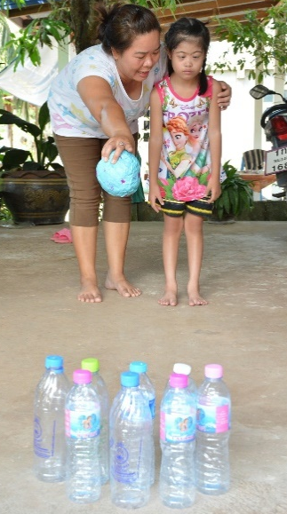
- 如果没有足够库存为每名孩子配齐整套器材，可考虑让各个家庭利用常见材料自行制作器材，并携带这些器材前来参加幼儿运动员计划活动。或者，利用课程的第一部分用于孩子和家长一起动手制作器材。
  - 装满水或豆子的空汽水瓶可当作锥筒，而将报纸卷起来并用胶带固定就变成了球棒或球。
  - 有关自制器材套装的更多建议，可查阅“Build Your Own YA Kit at Home（在家自行制作的幼儿运动员器材）”视频教程。
- 或者，教练也可选择不需要使用器材的幼儿运动员计划活动（请参见以下活动列表）。
- 如果孩子们需要共享器材，则应在每次使用之后对器材进行消毒。

幼儿运动员计划活动
- 活动期间尽量减少孩子之间的直接接触，特别是在橙色级别时。以下活动专注于个人技能发展，且可独自完成或在父母/监护人的帮助下完成。关于每项活动的详细介绍，可在《幼儿运动员计划活动指导》（页码如下）或《幼儿运动员计划家庭活页卡》中查阅。

无需使用器材的活动项目 |  | 使用少量器材的活动项目 |  | 使用少量器材的活动项目  （需^{其他}人提供帮助）
活动 | 页码# | 活动 | 页码# | 活动 | 页码#
儿歌 | 14 | 音符 | 16 | 围巾游戏 | 14
我是小密探 | 15 | 顶沙包训练 | 22 | 滚球和控球 | 34
动物游戏 | 17 | 跑动拾物 | 23 | 守门练习 | 34
跟着队长学 | 22 | 平衡木 | 28 | 接取大球 | 35
侧跨步 | 22 | 跨步、跳跃和抓取 | 29 | 接取低位球 | 36
夹紧双臂 | 24 | 跳高 | 31 | 接取高球 | 36
重一脚，轻一脚 | 24 | 保龄球 | 40 | 击地传接球 | 37
蜥蜴跳 | 31 | 射击训练 | 43 | 双手低手抛球 | 41
垫步 | 58 | 手球 | 46 | 单手低手抛球 | 41
跳跃 | 58 | 地板球入门 | 47 | 双手过肩投掷 | 42
 |  | 定位踢球 | 52 | 单手过肩投掷 | 42
 |  | 罚球 | 52 | 拍球 | 46
 |  | 三瓶保龄球 | 54 | 停球、滚球和控球 | 59
 |  | 绕椎体带球 | 55 | 一对一 | 59
 |  | 踢凌空球 | 58
 |  | 运球 | 60
 |  | 带球和投篮 | 60

规划幼儿运动员计划课程
- 应确保按照《特奥会规程》（见附录 B）对所有参与者（教练、孩子和父母/家人）进行 新冠肺炎 筛查。
- 恢复幼儿运动员计划活动时，应评估每名孩子的技能水平并做出相应调整，这一点非常重要。考虑到长期居家隔离和远离学校、治疗及同伴，一些孩子可能会在技能发展或行为上有所退步。在压力之下，退步是一种非常常见的现象，教练和父母不必对此感到担忧。
- 参考 疫情之前已开展过的幼儿运动员计划活动，规划类似的课程，以帮助孩子熟悉和复习：热身（10 分钟）、个人技能发展（20 分钟）、舒缓运动和课后歌曲（10 分钟）
- 伸展运动、唱歌和热身运动可作为一个整体进行，进行时应保持身体距离。侧重无直接接触的社交互动活动。
  - 例如，让孩子们在 Follow the Leader（跟我一起做）活动中轮流做领袖。侧重静态活动和伸展运动，这些可让孩子停留在自己的区域空间内，同时也可与他人进行互动。
- 取消团队游戏，侧重个人技能。为了减少每次课程所需的器材数量，可以考虑在每次幼儿运动员计划课程中只侧重于一个技能领域。
  - 例如，将您的幼儿运动员计划课程集中在踢球技能上，并为这四项活动中的每一项安排 5 分钟时间进行训练：定位球、罚球、绕椎体带球和一对一。即使有困难，活动依然可继续开展，以帮助孩子发展技能。
- 示范活动步骤时，教练应站在所有孩子都能看到的地方，例如在圆形场地的中心位置。

教学中的预防措施
- 在课程开始之前，提醒家长注意防范 新冠肺炎在孩子之间传播：
  - 勤洗手，使用肥皂和水仔细清洗双手至少 20 秒。如果没有肥皂和水，可使用含酒精的免洗洗手液。
  - 避免与病人接触，让孩子与其他人（自己的家人除外）保持 6 英尺或 2 米的距离。
  - 外出时应佩戴布制口罩（除上文中提到的孩子无法佩戴口罩的特殊情况之外，所有年龄在 2 岁以上的儿童都应佩戴口罩）。
  - 每天清洁和消毒“高频接触”的物品表面。
  - 定期使用开水清洗衣物和毛绒玩具并使其充分干燥。
- 在场地内设置洗手设施或放置免洗洗手液。
  - 督促孩子们使用洗手液彻底清洁双手，同时避免孩子误食或将洗手液接触到眼睛、鼻子或嘴巴。含酒精的免洗洗手液有毒，应避免误食。把洗手液放在孩子们够不到的地方，在成人的帮助下将洗手液泵到孩子的手上。
  - 教孩子们立即搓手，直到洗手液挥发变干。有的孩子可能需要家长或看护人帮助搓手。
- 参加幼儿运动员计划活动时，请家人自备零食和饮用水。
- 在活动场地周围张贴指示牌，强调需用肥皂和水洗手至少 20 秒。指示牌应迎合儿童兴趣，且标注简单易懂的文字、图标或卡通形象。
  - 美国疾病控制中心（CDC）提供了多种语言版本的各种有趣海报，以强调洗手的重要性。
- 通过不同的幼儿运动员计划游戏和活动，帮助孩子们了解为保持健康所采取的预防措施，例如洗手以及咳嗽时用手肘挡住。
  - 通过游戏和活动来巩固健康信息是一项非常重要的方式，这样可帮助确保信息以积极且风趣的方式得到普及。有时候，谈论 新冠肺炎 可能会导致儿童害怕病毒，甚至不敢走出家门等。而通过游戏可以强化正面信息，且不会引起恐惧或担忧。
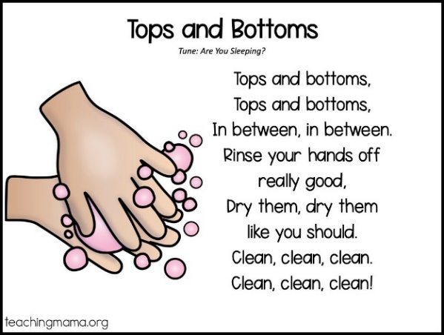
  - 在热身运动或舒缓运动时唱歌。例如下面这首改编自“Row, Row, Row Your Boat”（《划呀、划呀、划着你的小船》）的歌曲：“Wash, Wash, Wash Your Hands”（《洗呀、洗呀、洗净双手》）。孩子们可以模仿洗手、吃饭、睡觉和玩耍的动作。
洗呀、洗呀、洗净双手
洗掉污渍
在饭前，在睡前
在户外游戏之后。
  - 在舒缓运动结束时讲一个故事或念一本书，以帮助孩子们了解 冠状病毒。以下示例为在线故事，可将其打印出来与孩子们分享，也可通过平板电脑阅读。
    - #COVIBOOK – 绘本（有 25 种语言版本）
    - King COVID and the Kids Who Cared （《病毒国王和被照顾的孩子们》）
- 与更多家庭分享可在家查阅的视频和书籍，以帮助孩子了解病毒，以及可以做些什么来保护自己和家人的安全和健康。
  - 选自《芝麻街》：Learn to Belly Breathe with Rosita（《与罗西塔一起学习腹式呼吸》），R is for Routine（《R 代表习惯》），Elmo’s Morning Routine（《艾摩的晨起习惯》）和 Wash Hands with Elmo（《与艾摩一起洗手》）
  - 选自《老虎丹尼尔》：Germs, Germs Go Away（《细菌细菌快走开》）和 Handwashing songs（《洗手歌》）
  - 其他视频：一个关于社交距离的儿童故事：Time to Come In, Bear（《该进来了，小熊》）和一个关于冠状病毒的社交故事：We Wear Masks（《我们戴上口罩》）。

学校的其他注意事项
- 为避免增加互动和接触，参加幼儿运动员计划的儿童应保持固定的团队成员，全天只与相同队友一起活动。如果学校为实现幼儿运动员计划活动的包容性曾将两个教室合并，则应重新分隔这些教室，使其各自单独参加幼儿运动员计划，并使用技术手段保持联系。
- 选择已与孩子们保持全天互动的老师、助理或助手来担任幼儿运动员计划的志愿者。在幼儿运动员计划活动期间，应避免让新的成年成员加入。

- 随着学生和教职人员返校，许多人会带着因 疫情大流行及其影响而造成的压抑、创伤和焦虑回到学校。为了确保获得最佳的成功机会，在学校开学时，应优先考虑孩子的整体发展，包括其社交、情感发展以及学术学习。融入人际情感方面的学习有助于营造出积极向上、安全且响应性的学习环境，从而确保学生和成人在返校后能够顺利开展学习。
  - 孩子的创伤和压抑可能来自很多不同方面。他们被困于家中，与朋友隔绝。他们可能会担心染病。他们的家庭可能正面对经济困境。或者他们认识的某个人已感染冠状病毒 或死于 该疾病。对于所有这些恐惧和焦虑，家人和学校应充分了解，并提供支持。
  - 《幼儿运动员计划教育工作者活页卡》可为老师们提供帮助，以幼儿运动员计划技能为基础，通过游戏开展人际情感方面的技能学习。

如有问题？

关于本地志愿者和参与者，请咨询您当地的 认证的特奥组织办公室。
关于认证的特奥组织，请咨询您所属的区域办事处或 国际特奥会 。
对于希望向国际特奥会或区域办事处提出的一般性问题，可发送电子邮件至 COVID@specialolympics.org；对于法律责任方面的问题，可发送电子邮件至 Legal@specialolympics.org。


所有与恢复项目活动相关的指南和补充文件均可在 特奥会疫情应对措施资源网站上查阅。

